Mardi 25 février 2025 CM1/CM2

CM 20 M

Tuesday 25th february

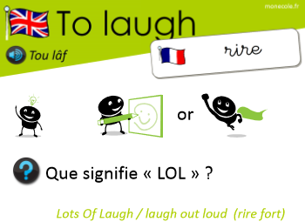

8h45 : Accueil

Appel, appel cantine, mot du jour : l’énergie solaire

8h50 : Anglais Rituel

Simon says …

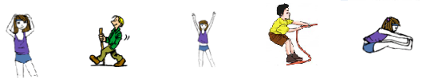

Touch your Walk ! Put up Pull ! Touch your

head ! your arms ! toes !

8h55 : Problème flash

CM1 : Un éleveur entoure un pré de 865,50 m de périmètre avec une clôture qui revient à 3 € le mètre. Quel sera le coût de la clôture ? **865,50 x 3 = 2 596,5. Le coût de la clôture est de 2 596,5 €.**

CM2 : Un magnum a la capacité de 2 bouteilles de 0,75 L. Quelle est sa capacité ? **2 x 0,75 = 1,5. Sa capacité est de 1,5 L.**

9h00 : Opérations

CM1 : 9 896 : 9 = **1 099 (5)**

1 245 + 55 = **1 300**

CM2 : 77 965 – 67 898 = **10 067**

258 + 9 856 +84 = **10 198**

9h05 : Calcul mental CM1

Obj : Ajouter ou retrancher des dizaines Leçon CM3

Echauffement : Colorie la bonne réponse.

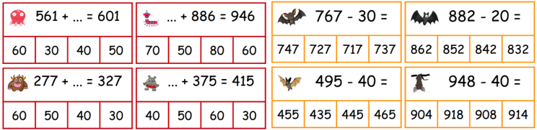

Calcul automatisé :

816 + 10 = **826** 625 + 30 = **655** 968 + 10 = **978** 490 + 40 = **530**

435 + 20 = **455** 457 + 40 = **497** 777 – 70 = **707** 626 – 40 = **586**

767 + 80 = **847** 109 + 80 = **189** 564 + 50 = **614** 734 + 40 = **774**

922 – 50 = **872** 539 – 30 = **509** 279 – 50 = **229** 432 – 90 = **342**

124 + 30 = **154** 293 + 90 = **383**  279 + 50 = **329** 274 - 20 = **254**

Problème : Sakina a utilisé 50 pages de son cahier : il lui reste donc 46 pages vierges. Combien y a-t-il de pages dans le cahier de Sakina ?

**Il y a 96 pages dans le cahier de Sakina.**

Calcul réfléchi : Comptes mystérieux

Quel calcul donne le nombre le plus grand ? ~~(90 - 10)~~ (70 + 20) ~~(90 - 40)~~

Utilise les nombres 10, 40 et 30 pour obtenir 0 : **(10 + 30) - 40** = 0

Problème : A 15 heures, avant la récréation, Emma avait 176 images. A la fin de la récréation, elle dit à Line : « J’en ai perdu 30 ! » Combien d’images a-t-elle maintenant ?

**Elle a 146 images.**

Clap : 954 – 50, 794 – 80, 378 + 30, 950 + 30, 485 + 90 🡺 **904, 714, 408, 980, 575**

9h05 : Calcul mental CM2

Obj : Multiplier par 25, 50 …. Leçon CM4

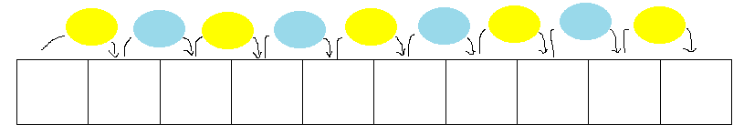Echauffement : Complète.

: 4

x 100



x 25

x 50

x 100

: 4

160 **40 4 000**

208 **52 5 200**



x 100

: 2

x 100

: 2

840 **420 42 000**

320 **160 16 000**

Calcul automatisé :

308 x 25 = **7 700** 428 x 25 = **10 700** 408 x 25 = **10 200** 628 x 25 = **15 700**

632 x 25 = **15 800** 360 x 25 = **9 000** 1 088 x 25 = **27 200** 980 x 25 = **24 500**

988 x 25 = **24 700** 608 x 25 = **15 200** 684 x 50 = **34 200** 888 x 50 = **44 400**

688 x 50 = **34 400** 848 x 50 = **42 400** 600 x 50 = **30 000** 496 x 50 = **24 800**

828 x 50 = **41 400** 1 048 x 50 = **52 400**368 x 50 = **18 400** 648 x 50 = **32 400**

Problème : En faisant un petit pas, Maxime parcourt 50 cm. Quelle distance Maxime parcourt-il en faisant 68 petits pas ?

**En faisant 68 petits pas, Maxime parcourt 3 400 cm.**

Calcul réfléchi : Comptes mystérieux

🡺 Je pense à un nombre, je le divise par 4 et je le multiplie par 100 et j’obtiens 15 000. Je pense à quel nombre ? **600**

🡺Je pense à un nombre, je le multiplie par 50 et j’obtiens 20 400. Je pense à quel nombre ? **408**

Problème : Hier, Mayana est allée à la poste : elle a acheté 44 timbres à 25 centimes. Combien Mayana a-t-elle payé pour ses timbres ?

**Pour ses timbres, Mayana a payé 1 100 centimes.**

Clap : 468 x 25, 84 x 25, 600 x 25, 348 x 50, 180 x 50 🡺 **11 700, 2 100, 15 000, 17 400, 9 000**

9h20 : Calcul en ligne CM2

Leçon CL4

Associativité de la multiplication : Il faut regrouper des termes pour calculer plus facilement.

9h20 : Calcul en ligne CM1

Leçon CL5

Trouve les compléments à 2 unités des fractions décimales par addition :

6 + **14** = 2

10 **10**

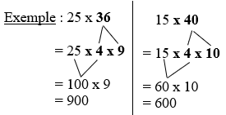Exemple : 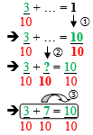

15 x 24 =

**= 15 x 4 x 6**

**= 60 x 6 = 360**

25 x 25 =

**= 25 x 5 x 5**

**= 125 x 5 = 625**

20 x 12 =

**= 2 x 10 x 12**

**= 24 x 10 = 240**

121 + **79** = 2

100 **100**

25 + **175** = 2

100 **100**

45 x 25 =

**= 5 x 9 x 25**

**= 125 x 9 = 1 125**

22 x 50 =

**= 22 x 5 x 10**

**= 110 x 10 = 1 100**

**17** + 3 = 2

**10** 10

**942** + 1 058 = 2

**1 000** 1 000

9h25 : Ecrire un nombre

Ecrire en nombre 25 centaines de millions, 1 dizaine de milliers et 121 unités ; 21 dizaines de millions ; 201 002 003

9h25 : Ecrire un nombre

Ecrire en nombre 20 dizaines de millions ; 9 centaines, 5 millièmes ; 5 158 741 002

9h30 : Compréhension rapide Cycle 3 n°19

Obj : Retrouver les informations implicites (effet)

CM1 : Dès le début du match, au coup de sifflet de l’arbitre, Ginola reçoit le ballon. Une feinte, une deuxième, et voilà son adversaire direct dépassé. Il s’enfonce dans la défense adverse, droit vers le but. À une dizaine de mètres seulement, il heurte le gardien avancé à sa rencontre et s’écroule dans le gazon pendant que le ballon sort lentement du terrain. Les spectateurs hurlent, sifflent… Que va-t-il se passer ?

**Carton rouge pour le gardien.**

CM2 : L’aurore s’emplit soudain d’un vacarme épouvantable. Dorian tressaillit, mit quelques secondes à réaliser que c’était contre la porte d’entrée que l’on tambourinait. Des bruits, des éclats de voix : en bas, son père et sa mère couraient ouvrir. L’enfant dévala les marches de l’escalier, reconnut Hamid, un jeune homme un peu simple qui aidait le berger de son père à garder les bêtes. Hamid avait la mine effarée de celui qui a vu le diable. Il expliquait d’un ton haché : « un ours a attaqué… dans la montagne… c’est la panique ! » Quels sont les dégâts ?

**L’ours a dû faire des dégâts et tuer les moutons du père de Dorian.**

9h35 : Apprendre à écrire des mots courants/des mots invariables CM1/CM2

CM1 : Enseigner, terrestre, le feuillage, un an, une trace / tant, aussi

CM2 : Actuellement, sale, le vice, dur, fêter / plutôt, tant

9h40 : Conjugaison

Correction CM1

|  |  |  |  |  |
| --- | --- | --- | --- | --- |
|  | Présent TU | Présent VOUS | Imparfait VOUS | Imparfait ILS |
| Avoir | As | Avez | Aviez | Avaient |
| Aller | Vas | Allez | Alliez | Allaient |
| Etre | Es | Etes | Etiez | Etaient |
| Chanter | Chantes | Chantez | Chantiez | Chantaient |
| Dormir | Dors | Dormez | Dormiez | Dormaient |
| Faire | Fais | Faites | Faisiez | Faisaient |
| Vendre | Vends | Vendez | Vendiez | Vendaient |
| Ecrire | Ecris | Ecrivez | Ecriviez | Ecrivaient |

Correction CM2

|  |  |  |  |  |  |
| --- | --- | --- | --- | --- | --- |
| IL | Présent | Futur simple | Futur proche | Imparfait | Passé simple |
| Avoir | A | Aura | Va avoir | Avait | Eut |
| Aller | Va | Ira | Va aller | Allait | Alla |
| Etre | Est | Sera | Va être | Etait | Fut |
| Chanter | Chante | Chantera | Va chanter | Chantait | Chanta |
| Dormir | Dort | Dormira | Va dormir | Dormait | Dormit |
| Prendre | Prend | Prendra | Va prendre | Prenait | Prit |

9h45 : Littérature

Les mange-forêts chapitres 10 et 11

10h15 : Poésie 10h15 : Poésie

Obj : Ecrire la poésie n°10 et dire la poésie n°9 Obj : Ecrire la poésie n°10 et dire la poésie n°9

**Printemps**

C'est dans le ciel clair  
Un sifflement d'ailes,  
Les roses nouvelles  
Frissonnent à l'air  
Bourdonnant d'abeilles.

Le soleil léger  
Caresse les feuilles.  
Ah ! que tu le veuilles  
Ou non, va, chargé,  
Du fruit de tes veilles.

Mais sois ingénu  
Comme cette brise  
Qui souffle et te grise  
D'un philtre inconnu !

Francis Carco

**Le papillon**

Le papillon qui s’éveille  
Et sort de sa chrysalide  
Aux rayons qui l’ensoleille  
Chauffe ses ailes humides.

En les déployant ses ailes  
Brillent de teintes variées  
Qui au soleil étincèlent  
En ocelles colorées.

Puis insouciant il volète  
Visitant chaque corolle  
Pour y butiner des miettes  
De pollen dont il raffole.

Il inspecte ainsi la flore  
Arrive en valses légères  
Au buddleia qu’il adore  
Pour ses senteurs printanières.

En voltigeant il explore  
Chaque espèce florifère.  
Heureusement il ignore  
Sa destinée éphémère

Robert Calmels

10h30 : RECREATION

10h45 : Mathématiques

Obj : Savoir passer des fractions décimales aux nombres décimaux

Compagnon Maths

Situation problème p 57 + J’applique p 58 + Je m’entraine avec aide 1,2 p 58, 3,4 p 59

Leçon N10

10h45 : Mathématiques

Obj : Savoir calculer une aire

Compagnon Maths

Exercices plus 4,5

Leçon G9

11h15 : Littérature, écriture

Obj : Ecrire une pièce de théâtre

Savoir écrire une pièce de théâtre : revoir les règles d’écriture.

EE9

11h45 : REPAS

13h30 : Fluence première lecture et questions de compréhension.

13h35 : Lecture rapide CM1/CM2

L’azalée : Retrouver la définition d’un mot peu usité.

Parmi les définitions de mots que tu n’as pas cochée dans les deux exercices précédents, retrouve celles qui correspondent aux mots suivants.

🡺 Note à côté du mot le numéro de la définition.

Vite dit… Vite défini… : Associer un mot et sa définition.

Note le plus rapidement possible, le numéro de la définition qui correspond à chaque mot.

🡺 Attention, à chaque fois, il y a une définition en trop.

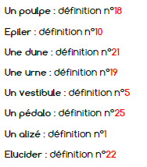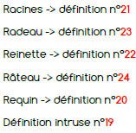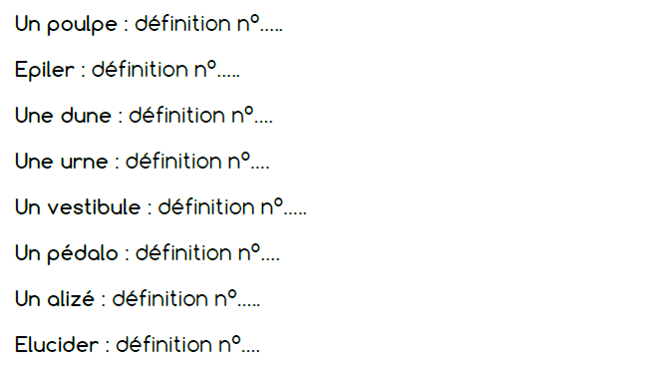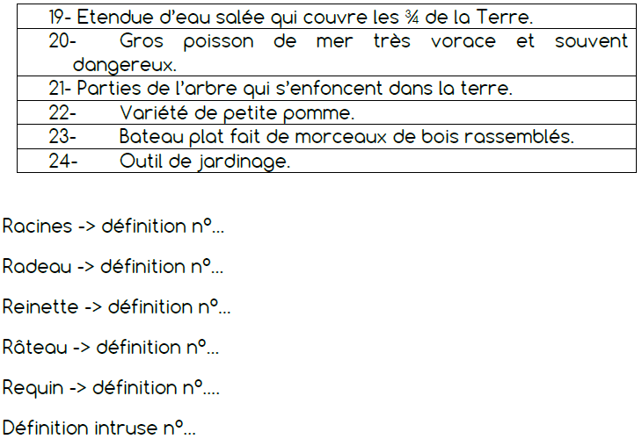

13h40 : Je lis, je comprends CM1/CM2

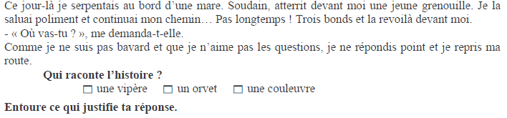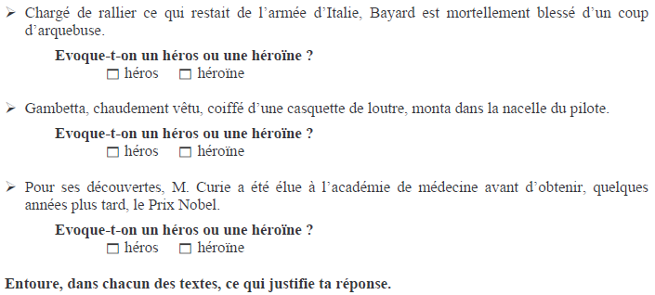

13h45 : Grammaire

Obj : Savoir reconnaître les composants du GN (déterminants)

Observation réfléchie de la langue française(La balle aux mots)

Exercices 1,2,3,5,6 p 137, Exercice 1

Leçon G11

13h45 : Grammaire

Obj : Savoir reconnaître les compléments de phrase (CCL,CCT,CCM)

Observation réfléchie de la langue française(La balle aux mots)

Exercices 1,2,4,5,6,7 p 142,143

Leçon G10

14h20 : Ecriture des devoirs

Pour mardi 4 mars :

Poésie : Apprendre la poésie n°10 la moitié (interrogation le 11 mars) (CM1/CM2)

Grammaire : apprendre G11 (CM1), G10 (CM2)

Littérature : Relire si nécessaire Les Mange-forêts

Sciences : Apprendre S24/S26 contrôle (CM1/CM2)

Pour jeudi 27 février :

Mathématiques : N9/N10 (CM1) et G8/G9 (CM2)

Mathématiques : Facultatif : Exercices 8,9,13 p 55, 8,9 p 59 (CM1)

Facultatif : Exercices plus 7,8 (CM2)

Pour mardi 11 mars :

Poésie : Apprendre la poésie n°10 entière (CM1/CM2)

14h30 : Sciences

S26 voir séance 3 : Les montages électriques

15h30 : RECREATION

15h45 : E.P.S

Obj : Etre capable de concevoir et réaliser des actions à visée artistique, Savoir utiliser différents engins en art du cirque.

Activité de cirque